文件编号：LTE-HeNB_ RLC_TM _DYCS_V1.0

TD-LTE HeNB协议栈软件系统

RLC_TM模块
概要设计说明书

拟制：王国强
时间：2011.08.03

中国科学院计算技术研究所
无线通信技术研究中心
软件组
LTE协议栈研发项目组
修改记录
文件编号 | 版本号 | 拟制人/  修改人 | 拟制/修改日期 | 更改理由 | 主要更改内容  （写要点即可）
 | 0.5 | 王国强 | 2010-08-03 | 建立
 | 0.6
注1：每次更改归档文件（指归档到组内及研究室的文件）时，需填写此表。
注2：文件第一次归档时，“更改理由”、“主要更改内容”栏写“无”。
修改列表：
后续版本对之前版本所做修改逐条说明清楚。


本文档的程序或内容受版权法的保护，未经中科院计算所的书面许可，不得擅自泄漏、拷贝或复制本文档资料的全部或部分。
目录
1 引言 1
1.1 编写目的 1
1.2 背景 1
1.3 定义 1
1.4 参考资料 1
2 模块概述 2
2.1 特性列表 2
2.2 模块功能描述 2
2.3 与其他模块的关系 3
3 总体设计 4
3.1 基本设计 4
3.2 模块结构与子模块划分 4
4 接口设计 5
4.1 外部接口 5
4.1.1 与RLC管理模块的接口 5
4.1.2 与RLC发送模块的接口 6
4.1.2 与RLC接收模块的接口 8
4.2 内部接口 9
5 数据结构设计 10
5.1 数据结构设计说明 10
5.1.1 TM实体数据结构 10
5.1.2 TM SDU缓存链表数据结构 10
5.1.3 TM PDU缓存链表数据结构 11
5.2 数据结构与程序的关系 11
6 错误处理 13
7. 其他说明 14

1 引言

1.1 编写目的
本设计书内容为RLC TM模块功能、模块间接口、子模块划分及接口、系统的性能要求、运行环境以及约束条件等。
本说明书的读者为本系统开发人员、编码人员、项目组负责人员、实验室主任及相关项目管理人员。
编写本说明书的目的在于：
- 为开发人员提供依据。
- 为修改和维护本系统提供条件。
- 项目负责人将按照计划布置和控制系统设计、开发的全过程。
- 按此做质量验证和确认。

1.2 背景
软件系统名称：TD-LTE HeNB协议栈软件系统
软件开发者：中科院计算所无线通信技术研究中心-LTE协议栈研发项目组
开发语言：C语言
硬件平台：
软件平台：Linux

1.3 定义
RLC: Radio Link Control
RRC: Radio Resource Control
UM：Unacknolodge Mode
AM：Acknolologe Mode
TM：Transparent Mode
PDU: Protocol Data Unit
SDU: Service Data Unit

1.4 参考资料
《3GPP TS 36.322: "E-UTRA RLC protocol specification"》
《LTE-HeNB协议栈软件系统_RLC_UM模块概要设计说明书_v1.0》
《LTE-HeNB协议栈软件系统_RLC管理模块概要设计说明书_v1.0》
《LTE-HeNB协议栈软件系统_RLC发送模块概要设计说明书_v1.0》
《LTE-HeNB协议栈软件系统_RLC接收模块概要设计说明书_v1.0》

2 模块概述

2.1 特性列表
RLC层的对数据流的处理分为三种传输模式：TM传输模式、UM传输模式和AM传输模式。三种模式分别由三种不同的RLC实体进行处理。
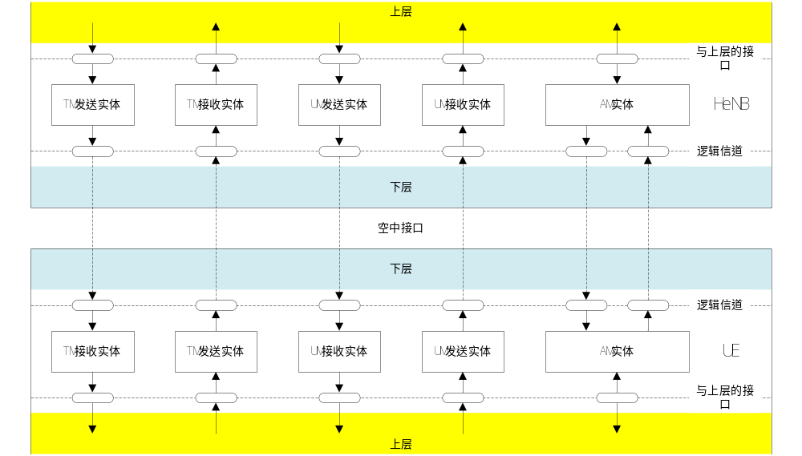
TM模式为RLC层协议中的透明传输模式，顾名思义，此模式对数据透明的进行递交。
TM模式不会被用来传送PDCP层传递下来的数据，只会传递RRC的某些数据，如RRC连接管理过程信息，paging信息等。
当RRC层的数据被递交给TM实体后，TM实体会将其按照一定的结构存储在TM实体内部的缓存区中，等待MAC层的调度。MAC调度完成之后，给予RLC发送模块一个调度结果，如果RLC层判断某个逻辑信道的传输模式为TM传输模式，就以该逻辑信道的调度结果为参数，调用发送函数将SDU直接转化的PDU递交给MAC层。
当对端的MAC层接收并且解析出一个RLC PDU，根据逻辑信道判断是否为TM PDU，如果是，则调用TM接收接口，UM接收实体将PDU直接还原为SDU，并且按照要求将SDU递交给RRC层。

2.2 模块功能描述
TM模块主要完成TM传输模式定义的：
1. 数据传输。
2. RLC TM实体的建立、释放以及重建立过程。

2.3 与其他模块的关系
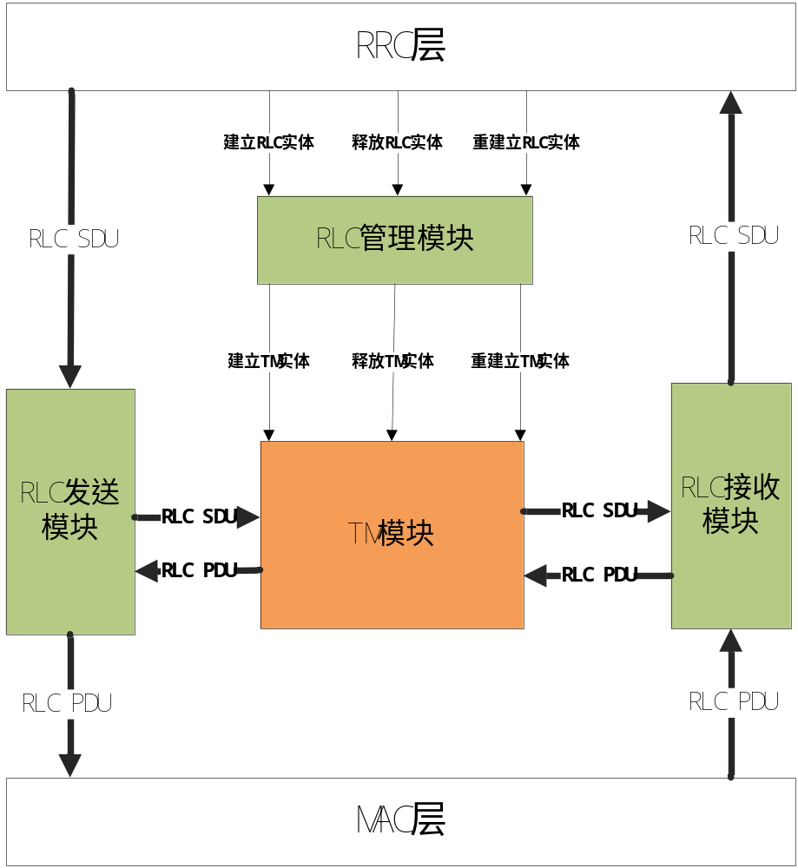
图2-1 TM模块与其他模块之间的关系
TM模块在RLC子系统中，是RLC的一部分，TM模块只与RLC管理模块、RLC接收模块和RLC发送模块有交互，与其他模块无直接交互。
TM模块与RLC管理模块的交互内容是TM实体的建立、删除和重建立。当由RRC配置创建RLC实体时，RRC调用RLC管理模块的接口，如果配置信息中指明传输模式为TM，则RLC实体要通过TM模块提供的创建TM实体的接口完成RLC实体建立。相应的删除TM实体和重建立TM实体也是RRC调用RLC管理模块接口，而RLC管理模块再调用TM管理模块接口完成具体的功能处理。
TM模块与RLC发送模块的交互内容是RLC发送模块调用TM相关接口实现SDU缓存和PDU的发送。
TM模块与RLC接收模块的交互内容是TM模块调用RLC接收模块将SDU递交给RRC层。

3 总体设计

3.1 基本设计
TM模块具体执行RLC层TM传输模式所需要满足的所有功能。TM模块为RLC子系统的内部模块，不直接参与到其他协议层模块的接口调用，对于TM模块所提供的接口供RLC子系统中与外部交互的模块调用。

3.2 模块结构与子模块划分

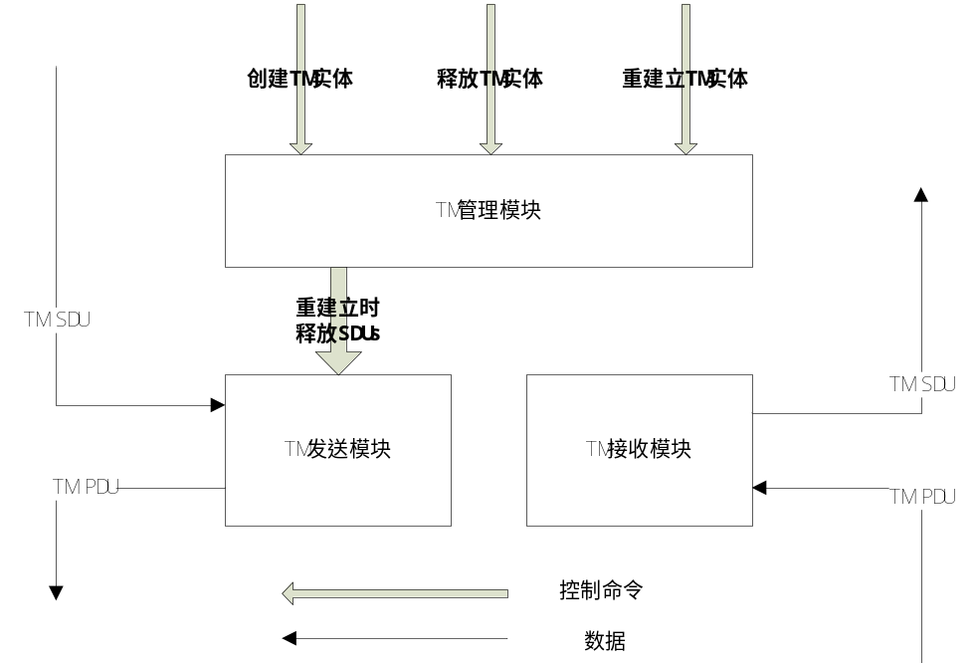
TM模块按照功能的不同又可将其分为TM管理模块、TM发送模块和TM接收模块。
TM管理模块由RLC管理模块调用，执行RRC发起的TM实体的创建、删除及重建立操作。TM管理模块不涉及数据流的直接处理。
TM发送模块由RLC发送模块调用，当RRC层数据进行递交时，会调用RLC发送模块的SDU存储函数，而RLC发送模块又会调用TM发送模块的SDU存储函数进行实际缓存。当获得MAC的调度结果后，将SDU直接封装为PDU，并将其递交给下层。
TM接收模块由RLC接收模块调用，负责将下层递交的PDU无任何处理的还原为SDU然后递交给上层。
除了在TM重建立的时候TM管理模块命令TM发送模块丢弃所有缓存在逻辑信道的SDU之外，各个TM子模块之间没有其他的交互。

4 接口设计

4.1 外部接口

4.1.1 与RLC管理模块的接口

4.1.1.1 需要RLC管理模块提供的接口
无

4.1.1.2 提供给RLC管理模块的接口
1. 函数接口
● INT32 create_tm_entity(void **tm_entity_p_p)
函数描述
创建RLC TM实体。
输入
无
输出
tm_entity_p_p：创建的实体指针
返回
0 成功
其他 失败
● INT32 delete_tm_entity(Rnti rnti, UINT8 lc_id)
函数描述
删除某个终端在特定逻辑信道上的TM实体。
输入
rnti: UE的标识
lc_id： 逻辑信道的标识
输出
无
返回
0 成功
其他 失败
● INT32 reestablish_tm_entity(Rnti rnti, UINT8 lc_id)
函数描述
对指定的终端在相应的逻辑信道中RLC TM实体进行重建立。
输入
rnti: UE的标识
lc_id： 逻辑信道的标识
输出
无
返回
0 成功
其他 失败
2. 全局变量接口
无
3. 数据结构接口
无

4.1.2 与RLC发送模块的接口

4.1.2.1 需要RLC发送模块提供的接口
无

4.1.2.2 提供给RLC发送模块的接口
1. 函数接口
● INT32 store_tm_sdu(Rnti rnti, UINT8 lc_id, UINT32 tx_sdu_len, UINT8 *tx_sdu_p)
函数描述
TM模块提供给RLC发送模块的缓存接口。
输入
rnti： UE的标识号
lc_id： 逻辑信道的标识号,与具体的逻辑信道存在映射关系
tx_sdu_len：SDU长度
tx_sdu_p： SDU的指针
输出
无
返回
0 成功
其他 失败
- INT32 get_tm_tx_buff(Rnti rnti, UINT8 lc_id, INT32 *bytes_size_p, INT32 *pdu_num_p)
函数描述
供发送模块统计某TM发送实体内缓存的SDU的大小和此次发送的PDU的个数
输入
rnti： UE的标识号
lc_id： 逻辑信道的标识号
输出
bytes_size_p:统计数据量的大小的指针
pdu_num_p: 统计PDU个数的指针，对于TM，此值为1
返回
0 成功
其他 失败
● INT32 tx_tm_pdu(Rnti rnti, UINT8 lc_id, UINT32 data_size, LcRlcPduNode **lc_pdu_node_p_p)
函数描述
发送TM实体中某逻辑信道的数据
输入
rnti： UE的标识号
lc_id： 逻辑信道的标识号
data_size： 可发送数据规模
输出
lc_pdu_node_p_p： 以逻辑信道为单位的RLC PDU节点
返回
0 成功
其他 失败
● INT32 pack_tm_tx_pdu_node(Rnti rnti, UINT8 lc_id, UINT8 *pack_alloction_p, TxPduNode *pdu_node_p)
功能描述
将某个UM节点的内容拷贝到指定内存位置，如果可以，释放相关数据源SDU。
输入
rnti： UE的标识号
lc_id： 逻辑信道的标识号
pdu_node_p： 被拷贝的PDU节点
pack_alloction_p： 拷贝的位置
输出
无
返回
0 成功
其他 失败
2. 全局变量接口
无
3. 数据结构接口
无

4.1.2 与RLC接收模块的接口

4.1.2.1 需要RLC接收模块提供的接口
1. 函数接口
● INT32 deliver_sdu_tm2rrc(Rnti rnti,UINT8 lc_id, UINT32 rlc_sdu_len,UINT8 *rlc_sdu_p)
函数描述
将下层递交的数据递交到RRC层中指定的无线承载缓存中。
输入
rnti: UE的标识
lc_id： 逻辑信道的标识
rlc_sdu_len: 需要递交的SDU的长度
rlc_sdu_p: 需要递交的SDU的首地址
输出
无
返回
0 成功
其他 失败
2. 全局变量接口
无
3. 数据结构接口
无

4.1.2.2 提供给RLC接收模块的接口
1. 函数接口
- INT32 rx_tm_pdu(Rnti rnti, UINT8 lc_id, UINT8 *rlc_pdu_p, UINT32 rlc_pdu_len)
函数描述
RLC接收模块向TM模块递交数据。
输入
rnti： UE的标识号
lc_id： LC的标识号
//此空间在RLC申请并且提供给RRC层，由RRC层负责释放
rlc_pdu_p： RLC PDU的空间位置
rlc_pdu_len： RLC PDU的长度
输出
无
返回
0 成功
其他 失败
2. 全局变量接口
无
3. 数据结构接口
无

4.2 内部接口
无

5 数据结构设计

5.1 数据结构设计说明

5.1.1 TM实体数据结构
● TM发送实体：
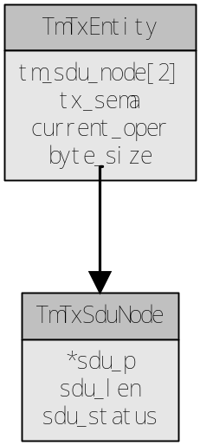
图5-1：TM发送端实体与SDU缓存的结构图
typedef struct{
TmTxSduNode tm_sdu_node[2];
SemaType tx_sema;
INT32 current_oper;
INT32 byte_size;
} TmTxEntity;
TM发送实体中rlc_sdu_node是SDU缓存节点对于一个TM发送实体SDU的节点最多存在两个，所以用两个TmTxSduNode节点来表示；tx_sema为实体的互斥信号量；current_oper 表示当前正在发送或者准备发送的SDU的标号（只能为0或1）。byte_size表示此发送实体中所有SDU缓存（最多两个）的大小。

5.1.2 TM SDU缓存链表数据结构
TM的SDU缓存原则上可以分为发送端SDU缓存和接收端SDU缓存。但是由于SDU传输机制，对收到的PDU不做任何处理的递交给上层，所以可以省去接收端SDU缓存。
● TM发送端SDU缓存节点数据结构：
typedef struct{
UINT8 *sdu_p;
INT32 sdu_len;
INT32 sdu_status;
} TmTxSduNode;
typedef enum{
RLC_TM_SDU_EMPTY =0,
RLC_TM_SDU_STORED =1,
RLC_TM_SDU_TRANSFERRED =2
} RlcTmSduStatus;
TM发送端的SDU节点中的sdu_p指向SDU的内存空间；sdu_len表示此SDU的长度，这三个变量都是由RLC发送模块提供。sdu_status代表当前sdu的状态，0表示为空，1表示已经缓存但是没有被下层获取，2表示已经被下层获取但是没有传输。

5.1.3 TM PDU缓存链表数据结构
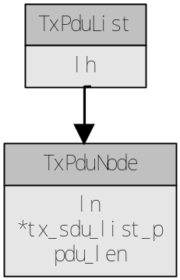
图5-3： PDU缓存结构
● TM发送端PDU缓存结构
typedef struct{
ListType lh;
} TxPduList;
typedef struct{
NodeType ln;
void *tx_sdu_list_p;
UINT32 pdu_len;
} TxPduNode;
TM发送端的PDU结构中为了使TM与其他协议层和其他传输模式的PDU结构保持一致，沿用了此核心数据结构， tx_sdu_list_p参数在TM传输模式下的意义命名应该为tx_sdu_p，即要组装成PDU的SDU指针（由于传输模式为TM，所以此处为一个SDU的结点指针）；pdu_len代表PDU的长度。

5.2 数据结构与程序的关系
发送方向：
当RRC层将一个RRC PDU的指针、长度和sdu_style（发送此RLC SDU需要的逻辑信道与物理信道的映射）递交给RLC发送模块，RLC发送模块再将这些参数传递给TM模块，如果tm_sdu_node[current_oper].sdu_status==1，将sdu节点中的sdu_p释放。如果tm_sdu_node[current_oper].sdu_status!=2，则将此节点存放到tm_sdu_node[current_oper]中，并且置tm_sdu_node[current_oper].sdu_status=1；否则，置current_oper=(current_oper+1)%2,并且将节点保存到tm_sdu_node[current_oper]，并置tm_sdu_node[current_oper].sdu_status=1。
当得到MAC的调度结果时，首先判断tm_sdu_node[current_oper].sdu_status=1，如果不满足条件，则放弃此次发送，反之，判断此时调度结果的大小是否小于节点tm_sdu_node[current_oper]的长度，如果小于则放弃此次发送，反正则取出节点tm_sdu_node[current_oper]，并且将tm_sdu_node[current_oper].status置为2。如果MAC将数据发送（即调用RLC的pack接口）,如果tm_sdu_node[current_oper].status=2，则将tm_sdu_node[current_oper].status置为0，反之将tm_sdu_node[(current_oper+1)%2].status置为0。
接收方向：
当MAC解析出一个RLC PDU之后，将其指针和长度递交给RLC层接收模块，RLC接收模块再调用TM模块的接收函数将此PDU当做SDU（对于TM而言，SDU即为PDU）递交给上层。

6 其他说明
没有在上述章节中描述的问题。

